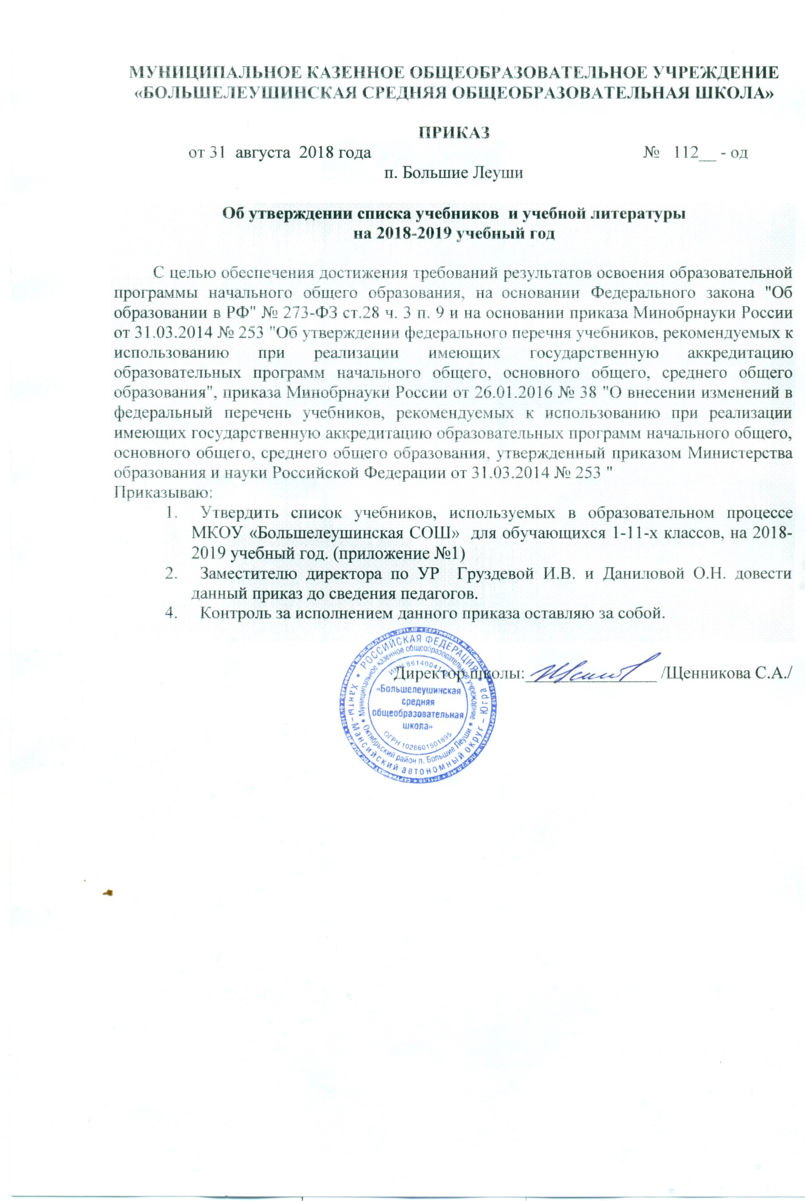

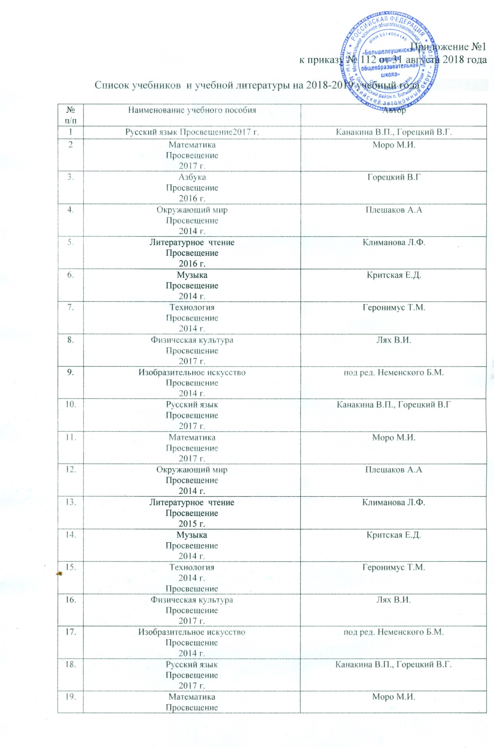

20. | Окружающий мир  Просвещение  2014 г. | Плешаков А.А
21. | Литературное чтение  Просвещение  2014 г. | Климанова Л.Ф.
22. | Музыка  Просвещение  2014 г. | Критская Е.Д.
23. | Технология  Просвещение  2014 г. | Геронимус Т.М.
24. | Физическая культура  Просвещение  2014 г. | Лях В.И.
25. | Русский язык  Просвещение  2015 г. | Канакина В.П., Горецкий В.Г
26. | Математика  Просвещение  2015 г. | Моро М.И.
27. | Окружающий мир  Просвещение  2014 г. | Плешаков А.А
28. | Литературное чтение  Просвещение  2014 г. | Климанова Л.Ф.
29. | Музыка  Просвещение  2014 г. | Критская Е.Д.
30. | Технология  Просвещение  2014 г. | Геронимус Т.М.
31. | Физическая культура  Просвещение  2017 г. | Лях В.И.
32. | Изобразительное искусство  Просвещение  2014 г. | под ред. Неменского Б.М.
33. | Математика  Мнемозина  2015 г. | Н.Я. Виленкин и др.,
34. | Математика  Мнемозина  2015 г. | Н.Я. Виленкин и др.,
35. | Алгебра  Просвещение  2015 г. | Ю.Н.Макарычев, Н.Г. .Миндюк, К.И. Нешков
36. | Алгебра  Просвещение  2015 г. | Ю.Н.Макарычев, Н.Г. .Миндюк, К.И. Нешков
37. | Алгебра  Просвещение  2015 г. | Ю.Н.Макарычев, Н.Г. .Миндюк, К.И. Нешков
38. | Алгебра  Просвещение  2017 г. | Ш.А.Алимов
39. | Геометрия  Просвещение  2015 г. | Л.С. Атанасян
40. | Геометрия  Просвещение  2015 г. | Л.С. Атанасян
41. | Русский язык  Просвещение  2014 г. | Т.А. Ладыженская, М.Т.Баранов
42. | Русский язык  Просвещение  2014 г. | Т.А. Ладыженская, М.Т.Баранов
43. | Русский язык  Просвещение  2014 г. | Т.А. Ладыженская, М.Т.Баранов
44. | Русский язык  Просвещение  2014 г. | Л.А. Тростенцова,  Т.А. Ладыженская А.Д.Дейкина
45. | Русский язык  Просвещение  2014 г. | Л.А. Тростенцова,  Т.А. Ладыженская А.Д.Дейкина
46. | Русский язык  Просвещение  2016 г. | А.И. Власенков,  Л.М. Рыбченкова
47. | Литература  Просвещение  2015 г. | В.Я.Коровина,  В.И. Коровин,  В.П. Журавлев
48. | Литература  Просвещение  2015 г. | В.Я.Коровина,  В.И. Коровин,  В.П. Журавлев
49. | Литература  Просвещение  2015 г. | В.Я.Коровина,  В.И. Коровин,  В.П. Журавлев
50. | Литература  Просвещение  2015 г. | В.Я.Коровина,  В.И. Коровин,  В.П. Журавлев
51. | Литература  Просвещение  2015 г. | В.Я.Коровина,  В.И. Коровин,  В.П. Журавлев
52. | Русский язык и литература  Просвещение  2016 г. | Ю.В.Лебедев
53. | Русский язык и литература  Просвещение  2016 г. | В. П. Журавлев.
54. | Английский язык  Просвещение  2017 г. | В.П. Кузовлев
55. | Английский язык  Просвещение  2017 г. | В.П. Кузовлев
56. | Английский язык  Просвещение  2015 г. | В.П. Кузовлев
57. | Английский язык  Просвещение  2015 г. | В.П. Кузовлев
58. | Английский язык  Просвещение  2015 г. | В.П. Кузовлев
59. | Английский язык  Просвещение  2014 г. | В.П. Кузовлев
60. | Английский язык  2014 г. | В.П. Кузовлев
61. | Английский язык  Просвещение  2014 г. | В.П. Кузовлев
62. | Английский язык  Просвещение  2015 г. | О.В. Афанасьева
63. | Английский язык  Просвещение  2015 г. | О.В. Афанасьева
64. | Информатика  Бином  2014 г. | Босова Л.Л., Босова А.Ю.
65. | Информатика  Бином  2014 г. | Босова Л.Л., Босова А.Ю.
66. | Информатика  Бином  2014 г. | Босова Л.Л., Босова А.Ю.
67. | Информатика  Бином  2016 г. | Семакин И.Г., Хеннер Е.К.
68. | Информатика  Бином  2016 г. | Семакин И.Г., Хеннер Е.К.
69. | Обществознание  Дрофа  2015 г. | А.Ф.Никитин, Т.И. Никитина
70. | Обществознание  Дрофа  2015 г. | А.Ф.Никитин, Т.И. Никитина
71. | Обществознание  Дрофа  2015 г. | А.Ф.Никитин, Т.И. Никитина
72. | Обществознание  Дрофа  2015 г. | А.Ф.Никитин, Т.И. Никитина
73. | Обществознание  Дрофа  2015 г. | А.Ф.Никитин, Т.И. Никитина
74. | Обществознание  Дрофа  2015 г. | А.Ф.Никитин, Т.И. Никитина
75. | История  Дрофа  2016 г. | А.А. Вигасин, Г.И. Годер, И.С.Свенцицкая
76. | История средних веков  Просвещение  2016 г. | Е.В. Агибалова, Г.М. Донской
77. | История России  Просвещение  2015 г. | А.А.Данилов,Л.Г. Косулина.
78. | История нового времени  Просвещение  2015 г. | А.Я. Юдовская, Л.М.Ванюшкина
79. | История России  Просвещение  2015 г. | А.А. Данилов, Л.Г. Косулина
80. | Всеобщая история  Просвещение  2015 г. | О.С. Сороко-Цюпа, А.О. Сороко-Цюпа
81. | История России  с древнейших времен до конца XVII века  Просвещение  2016 г. | Н.С.Борисов
82. | История XX-начало XXI века.  Просвещение  2015 | А.А. Левандовский, Ю.А. Щетинов,В.С.Мироненко
83. | История России  Просвещение  2014 г. | А.А.Левандовский.
84. | История Ханты-Мансийского автономного округа  с древности до наших дней  ВОЛОТ  2014 г. | Групп  историков
85. | Всеобщая история  Просвещение  2015 г. | А.А.Улунян,Е.Ю.Сергеев
86. | География  Землеведение  Дрофа  2015 г. | В.П. Дронов, Л.Е. Савельева
87. | География  Землеведение  Дрофа  2016 г. | В.П. Дронов, Л.Е. Савельева
88. | География  Дрофа  2016 г. | И.В.Душина,В.А.Коринская, В.А.Щенев
89. | География России.Природа.  2016 г. | И.И.Баринова
90. | География России.Население и хозяйство  Дрофа  2016 г. | В.П.Дронов, В.Я.Ром
91. | География мира  Дрофа  2016 г. | А.П.Кузнецов,Э.В.Ким
92. | География мира  Дрофа  2016 г. | А.П.Кузнецов,Э.В.Ким
93. | Биология  Дрофа  2015 г. | А.А.Плешаков, Н.И.Сонин
94. | Биология  Дрофа  2015 г. | Н.И.Сонин
95. | Биология  2015 Дрофа г. | В.Б.Захаров,Н.И.Сонин
96. | Биология.Человек.  2015 г. | Н.И.Сонин, М.Р. Сапин
97. | Биология  Дрофа  2014 г. | С.Г.Мамонтов,В.Б.Захаров,И.Б.Агафонов,Н.И.Сонин
98. | Биология  Просвещение  2015 г. | Д.К.Беляев, Д.М. Дымшиц, Л.М. Кузнецова
99. | Биология  Просвещение  2015 г. | Д.К.Беляев, Д.М. Дымшиц, Л.М. Кузнецова
100. | Химия  Просвещение  2016 г. | Г.Е.Рудзитис,Ф.Г.Фельдман
101. | Химия  Просвещение  2016 г. | Г.Е.Рудзитис,Ф.Г.Фельдман
102. | Химия  Просвещение  2015 г. | Г.Е.Рудзитис,Ф.Г.Фельдман
103. | Химия  Просвещение  2014 г. | Г.Е.Рудзитис,Ф.Г.Фельдман
104. | Физика  Дрофа  2015 г. | А.В. Пёрышкин
105. | Физика  Дрофа  2015 г. | А.В. Пёрышкин
106. | Физика  Дрофа  2015 г. | А.В. Пёрышкин
107. | Физика  Дрофа  2016 г. | В.А. Касьянов
108. | Физика  Дрофа  2016 г. | В.А. Касьянов
109. | ОБЖ  Дрофа  2014 г. | В.В.Поляков,М.И.Кузнецов,В.В.Марков
110. | ОБЖ  Дрофа  2015 г. | А.Г.Маслов,В.В.Марков,В.Н.Латчук
111. | ОБЖ  Дрофа  2015 г. | С.Н.Вангородский, М.И.Кузнецов
112. | ОБЖ  Дрофа  2015 г. | С.Н.Вангородский, М.И.Кузнецов
113. | ОБЖ  Дрофа  2015 г. | С.Н.Вангородский, М.И.Кузнецов
114. | ОБЖ  Дрофа  2015 г. | В.Н.Латчук, В.В.Марков, С.К.Миронов
114. | ОБЖ  Дрофа  2015 г. | В.Н.Латчук, В.В.Марков, С.К.Миронов
116. | МХК  Просвещение  2018 г. | Ю.А. Солодовников
117. | МХК  Просвещение  2018 г. | Ю.А. Солодовников
118. | Физическая культура  Просвещение  2015 г. | А.П.Матвеев
119. | Физическая культура  Просвещение  2015 г. | А.П.Матвеев
120. | Физическая культура  Просвещение  2015 г. | А.П.Матвеев
121. | Физическая культура  Просвещение  2016 г. | В.И. Лях, А.А. Зданевич
122. | Технология  Технология ведения дома  Вентана-Граф  2017 г. | Н.В.Синица, В.Д. Симоненко
123. | Технология  Индустриальные технологии  2017 г. | А.Т.Тищенко,В.Д.Симоненко
124. | Технология  Индустриальные технологии  Вентана-Граф  2017 г. | А.Т.Тищенко,В.Д.Симоненко
125. | Технология  Технология ведения дома  Вентана-Граф  2017 г. | Н.В.Синица, В.Д. Симоненко
126. | Технология  Индустриальные технологии  Вентана-Граф  2017 г. | А.Т.Тищенко,В.Д.Симоненко
127. | Технология  Вентана-Граф  2018 г. | В.Д. Симоненко, А.А.Электов
127. | Технология  Вентана-Граф  2016 г. | В.Д. Симоненко, О.П. Очинин
128. | Искусство  Просвещение  2016 г. | Н.А.Горяева, О.В. Островская
129. | Искусство  Просвещение  2016 г. | Н.А.Горяева, О.В. Островская
130. | Искусство  Просвещение  2016 г. | Н.А.Горяева, О.В. Островская
131. | Искусство  Просвещение  2018 г. | Г.П. Критская, Г.П. Сергеева
132. | Музыка  Просвещение  2014 г. | Г.П. Сергеева, Е.Д. Критская
133. | Музыка  Просвещение  2014 г. | Г.П. Сергеева, Е.Д. Критская
134. | Музыка  Просвещение  2014 г. | Г.П. Сергеева, Е.Д. Критская
135. | Астрономия  Просвещение  2017 г. | Б.А.Воронцов- Вельяминов, Е.К. Страут

